Памятка для населения по эхинококкозу
Эхинококкоз - тяжелейшее паразитарное заболевание, протекающее со сложной клинической картиной, приобретающее хроническое течение, заканчивающееся тяжелыми осложнениями или летальным исходом.
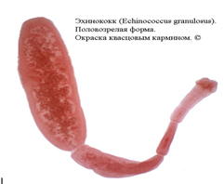
Возбудитель эхинококкоза - мелкие ленточные черви, обитающие в кишечнике собак, которые являются окончательными хозяевами паразитов. Человек и некоторые животные (овцы, свиньи, коровы и др.) служат промежуточным хозяином для эхинококка, в их организме развивается личиночная пузырная стадия паразита.
Основной путь заражения человека - контакт с зараженными собаками, у которых часто загрязнена фекалиями их шерсть. Факторами передачи возбудителя эхинококкоза человеку могут так же быть овощи, зелень, фрукты, грязные руки, загрязненные яйцами эхинококка.
До 80-95% эхинококковых кист развиваются в печени и легких. Развитие кист происходит медленно: при попадании в организм их длина составляет всего несколько миллиметров, за 5 месяцев они достигают 1 см., к 10 годам своего развития кисты становятся громадных размеров и содержат несколько литров жидкости.
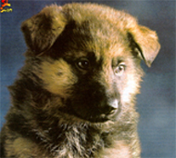
Основным в профилактике заражения эхинококкозом является соблюдение правил личной гигиены и недопущение попадания в рот яиц гельминта с шерсти собак, объектов окружающей среды, загрязненных фекалиями инвазированных животных. Важными являются ветеринарные мероприятия, направленные на утилизацию мясных отходов зараженных овец (недопущение скармливания их собакам, промышленным пушным зверям), своевременное выявление больных собак и их лечение.
На начальных стадиях заболевания диагностика эхинококкоза затруднена из-за отсутствия специфических клинических симптомов. Зачастую эхинококковые кисты находят случайно при проведении каких либо исследований, например флюорографии, или во время операций. В настоящее время для помощи в постановке диагноза используют иммунологические исследования, из которых наибольшей эффективностью обладает иммуноферментный анализ (ИФА).

